**Grado Nome e Cognome:**

Grd. Sc. Mikael ABRAM

**Data di nascita:** 09/06/1996

**Luogo di nascita:** Aosta (AO)

**Corso:** 9° Concorso Atleti 2013

**Data di arruolamento:** 09/09/2013

**Reparto di provenienza:** CSE – Sez. Sport Inv.

**Attività praticata:** Sci di Fondo

**Specialità:** Tutte

**Tecnico:** 1° Grd. Simone Carlo PAREDI

**Categoria:** Senior

**Nazionale:** No **Capo Sezione:** 1° Lgt. Francesco Berlendis

**Titolo di studio:** Diploma di maturità -  
Liceo Scientifico

**Palmarès**

|  |  |  |  |
| --- | --- | --- | --- |
| **Olimpiadi** | **0** | **0** | **0** |
| **Campionato Mondiale** | **0** | **0** | **0** |
| **Podi Coppa del mondo** | **0** | **0** | **0** |
| **Coppa del mondo – Classifica Generale** | **0** | **0** | **0** |
| **Coppa del mondo – Classifica di Specialità** | **0** | **0** | **0** |
| **Campionato Europeo** | **0** | **0** | **0** |
| **Podi Coppa Europa** | **1** | **2** | **0** |
| **Podi Coppa Europa Junior** | **3** | **2** | **3** |
| **Campionato Italiano junior** | **6** | **4** | **1** |
| **Campionato Italiano U23** | **1** | **0** | **0** |
| **Campionato Italiano Assolut** | **0** | **1** | **0** |

**Statistiche aggiornate al 18 maggio 2021**

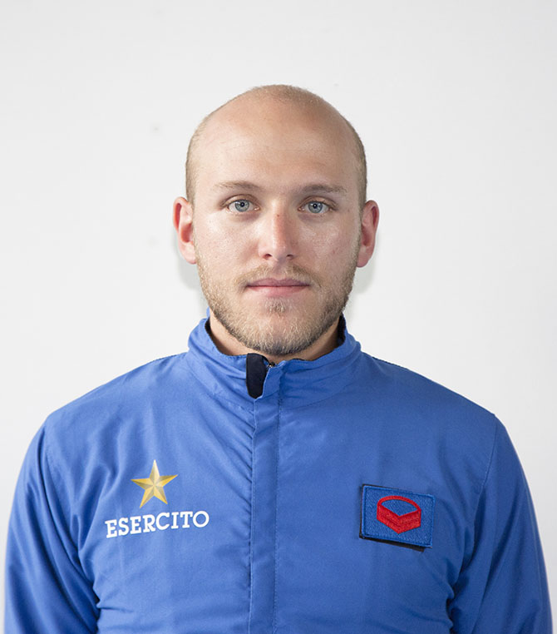

**NOTE**